第4章 MATLAB程序流程控制

习题4
一、选择题
1．下列关于脚本文件和函数文件的描述中不正确的是（ ）。 A
A．函数文件可以在命令行窗口直接运行
B．去掉函数文件第一行的定义行可转变成脚本文件
C．脚本文件可以调用函数文件
D．函数文件中的第一行必须以function开始
2．下列程序的输出结果是（ ）。D
y=10;
if y==10
y=20;
elseif y>0
y=30
end
disp(y)
A．1 B．30 C．10 D．20
3．有以下语句：
a=eye(5);
for n=a(2:end,:)
for循环的循环次数是（ ）。C
A．3 B．4 C．5 D．10
4．设有程序段
k=10;
while k
k=k-1
end
则下面描述中正确的是（ ）。A
A．while循环执行10次 B．循环是无限循环
C．循环体语句一次也不执行 D．循环体语句执行一次
5．有以下程序段：
x=reshape(1:12,3,4);
m=0;
n=0;
for k=1:4
if x(:,k)<=6
m=m+1;
else
n=n+1;
end
end
则m和n的值分别是（ ）。C
A．6 6 B．2 1 C．2 2 D．1 2
6．调用函数时，如果函数文件名与函数名不一致，则使用（ ）。A
A．函数文件名 B．函数名
C．函数文件名或函数名均可 D．@函数名
7．如果有函数声明行为“function [x,y,z]=f1(a,b,c)”，则下述函数调用格式中错误的是（ ）。B
A．x=f1(a,b,c) B．[x,y,z,w]=f1(a,b,c)
C．[x,b,z]=f1(a,y,c) D．[a,b]=f1(x,y,z)
8．执行语句“fn=@(x) 10*x;”，则 fn是（ ）。A
A．匿名函数 B．函数句柄 C．字符串 D．普通函数
9．执行下列语句后，变量A的值是（ ）。D
>> f=@(x,y) log(exp(x+y));
>> A=f(22,3);
A．22,3 B．22 C．3 D．25
10．程序调试时用于设置断点的函数是（ ）。A
A．dbstop B．dbclear C．dbcont D．dbstack
二、填空题
1．将有关MATLAB命令编成程序存储在一个扩展名为.m的文件中，该文件称为 。M文件
2．有语句“for k=[12;34]”引导的循环结构，其循环体执行的次数为 。1
3．MATLAB中用于控制不确定重复次数的循环语句为 ，若在循环执行过程中需要终止该循环时采用的语句为 。while…end，break
4．函数文件由 语句引导。在函数定义时，函数的输入输出参数称为 参数，简称 。在调用函数时，输入输出参数称为 参数，简称 。
function，形式，形参，实际，实参
5．在MATLAB中，函数文件中的变量是 变量。定义 变量是函数间传递信息的一种手段，可以用 命令定义。局部，全局，global
6．应用程序的错误有两类，一类是 错误，另一类是运行时的错误，即 错误。MATLAB程序调试方法有两种，一是利用 进行程序调试，二是利用 进行程序调试。
语法，逻辑，调试函数，调试工具
三、应用题
1．写出下列程序的输出结果。
s=0;
a=[12,13,14;15,16,17;18,19,20;21,22,23];
for k=a
for j=1:4
if rem(k(j),2)~=0
s=s+k(j);
end
end
end
s
2．分别用if语句和switch语句实现以下计算，其中a、b、c的值从键盘输入。
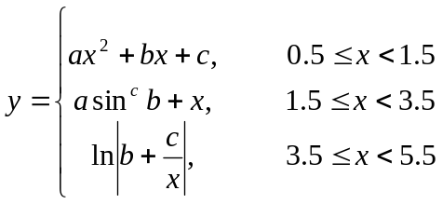
if语句:
a=input('a=');
b=input('b=');
c=input('c=');
x=input('x=');
if 0.5<=x&x<1.5
y=a*x^2+b*x+c;
elseif 1.5<=x&x<3.5
y=a*(sin(b))^c+x;
elseif 3.5<=x&x<5.5
y=log(abs(b+c/x));
end
y
switch语句：
a=input('a=');
b=input('b=');
c=input('c=');
x=input('x=');
switch fix(x*10)
case num2cell(5:14)
y=a*x^2+b*x+c;
case num2cell(15:34)
y=a*(sin(b))^c+x;
case num2cell(35:54)
y=log(abs(b+c/x));
otherwise
disp('nsrdxcw')
end
y
3．产生20个两位随机整数，输出其中小于平均值的偶数。
x=fix(10+rand(20)*89);
a=sum(x)/20;
for i=1:20
if x(i)<a
if rem(x(i),2)==0
disp(x(i))
end
end
end
4．输入20个数，求其中最大数和最小数。要求分别用循环结构和调用MATLAB的max函数、min函数来实现。
循环结构:
for a=1:20
A(a)=input('请输入20个数：');
end
A
mi=A(1);ma=A(1);
for i=1:20
if mi>A(i)
mi=A(i);
end
if ma<A(i)
ma=A(i);
end
end
disp(ma)
disp(mi)
max、min函数:
for a=1:20
A(a)=input('请输入20个数：');
end
A
mi=min(A),ma=max(A)
5．已知
s=1+2+2²+2³+…+2⁶³
分别用循环结构和调用MATLAB的sum函数求s的值。
循环结构:
s=0;
for x=0:63
s=2^x+s;
end
disp(s)
sum函数:
i=0:63;
f=2.^i;
sum(f)
6．当n分别取100、1000、10000时，求下列各式的值：
(1) 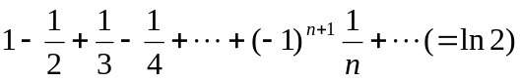
(2) 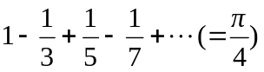
(3) 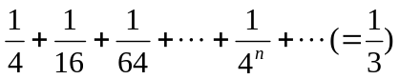
(4) 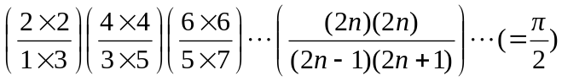
要求分别用循环结构和向量运算（使用sum或prod函数）来实现。
(1):
循环结构:
n=input('请输入n的值：');
s=0;
for a=1:n
s=s+(-1)^(a+1)/a;
end
s
向量运算:
n=input('请输入n的值：');
a=1:n;
f=(-1).^(a+1)./a;
s=sum(f)
(2):
循环结构:
n=input('请输入n的值：');
s=0;
for a=1:n;
s=s+(-1)^(a+1)/(2*a-1);
end
s
向量运算:
n=input('请输入n的值：');
a=1:n;
f=(-1).^(a+1)./(2*a-1);
s=sum(f)
(3):
循环结构:
n=input('请输入n的值：');
s=0;
for a=1:n
s=s+(1/4)^a;
end
s
向量运算:
n=input('请输入n的值：');
a=1:n;
f=(1/4).^a;
s=sum(f)
(4):
循环结构:
n=input('请输入n的值：');
s=1;
for a=1:n
f=(2*a)^2/((2*a-1)*(2*a+1));
s=s*f;
end
s
向量运算:
n=input('请输入n的值：');
a=1:n;
f=(2*a).^2./((2*a-1).*(2*a+1));
s=prod(f)
7．编写一个函数文件，求小于任意自然数n的斐波那契（Fibnacci）数列各项。斐波那契数列定义如下：
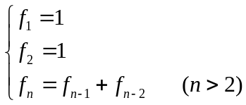
function f=Fibnacci(n)
for i=1:n
if i==1
f=1;
elseif i==2
f=1;
else
f=Fibnacci(i-1)+Fibnacci(i-2);
end
end

n=input('n=');
f=Fibnacci(n)
8．编写一个函数文件，用于求两个矩阵的乘积和点乘，然后在脚本文件中调用该函数。
function [C,D]=CJ(A,B)
C=A*B;
D=A.*B;

A=[1 2 3;4 5 6;7 8 9];
B=[1 1 1;1 1 1;1 1 1];
[C,D]=CJ(A,B)
9．先用函数的递归调用定义一个函数文件求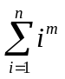，然后调用该函数文件求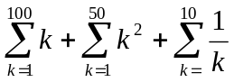。
function f=xt4_10(m,n)
if n<1
f=0;
else
f=n^m+xt4_10(m,n-1);
end

xt4_10(1,100)+xt4_10(2,50)+xt4_10(-1,10)
10．写出下列程序的输出结果。
脚本文件exe.m：
global x
x=1:2:5;
y=2:2:6;
sub(y);
x
y
函数文件sub.m：
function fun=sub(z)
global x
z=3*x;
x=x+z;

